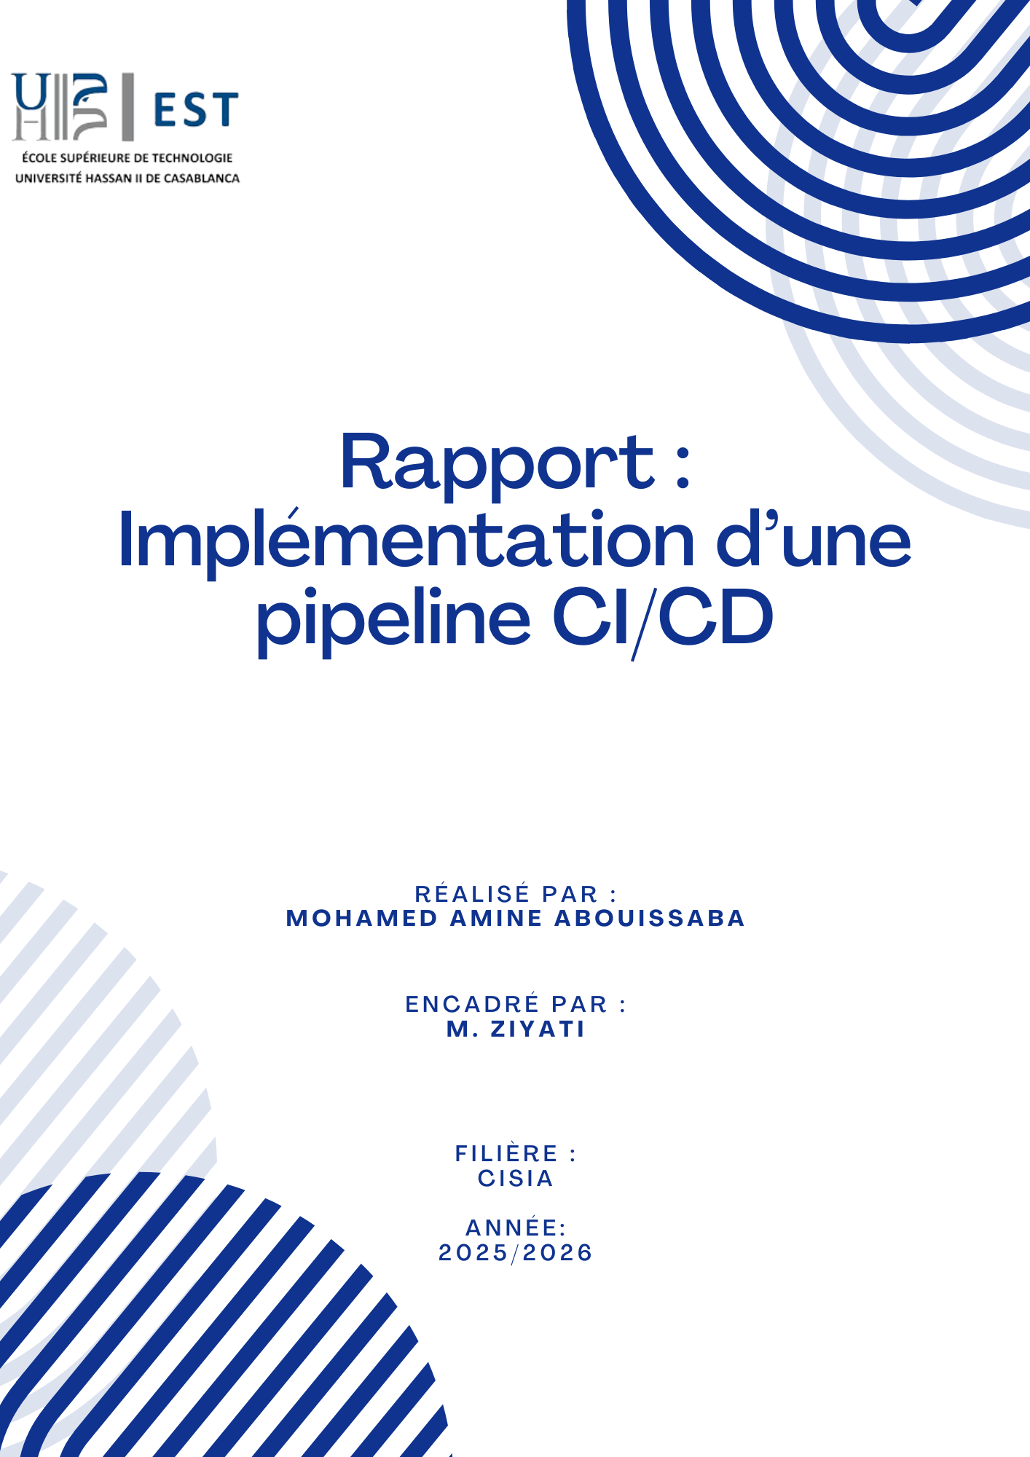

SOMMAIRE
Introduction Générale 3
Chapitre 1: Concepts et Fondamentaux 5
1.1 DevOps : Philosophie et Pratiques 5
1.2 Intégration Continue (CI) 6
1.3 Livraison Continue (CD) 7
1.4 Conteneurisation avec Docker 7
1.5 Jenkins et Pipelines CI/CD 8
Chapitre 2: Architecture du Projet 10
2.1 Présentation de l’application 10
2.2 Architecture Logique et Flux de Données 10
2.3 Schéma d’architecture 11
2.4 Docker Compose 12
2.5 Gestion du code source 13
Chapitre 3 – Mise en œuvre et Expérimentation 15
3.1 Structure du projet 15
3.2 Dockerisation Détaillée 16
3.3 Automatisation avec Jenkins 18
Chapitre 4 : Configuration et Intégration Continue 19
4.1 Configuration du Pipeline Jenkins 19
4.2 Intégration Git / Jenkins via Webhooks 20
4.3 Gestion des Secrets et Sécurité 21
Chapitre 5 : Résultats 23
5.1 Résultats Fonctionnels 23
5.2 Performance du Pipeline 23
5.3 Résultats obtenus 23
Chapitre 6 – Analyse Critique 24
6.1 Avantages de la solution : 24
6.2 Limites de la solution 24
Conclusion Finale 25

Introduction Générale

Contexte et motivation

Dans un contexte de transformation numérique accélérée, la rapidité et la fiabilité de la livraison logicielle sont devenues des facteurs clés de compétitivité. Selon une étude de 2024, les entreprises adoptant les pratiques DevOps déploient 200 fois plus fréquemment que leurs concurrents, avec un taux d'échec 3 fois inférieur et un temps de récupération 24 fois plus rapide.
Les approches traditionnelles, où les équipes de développement et d'exploitation travaillent en silos, entraînent plusieurs problématiques majeures : des cycles de déploiement longs pouvant atteindre plusieurs semaines, des erreurs humaines lors des configurations manuelles, des environnements de développement et production divergents créant l'effet "ça marche sur ma machine", et une absence de traçabilité des modifications en production.
La philosophie DevOps vise à résoudre ces problématiques en automatisant le cycle de vie applicatif et en favorisant la collaboration entre les équipes Dev et Ops. Ce projet s'inscrit dans cette logique en simulant une chaîne d'intégration et de déploiement continue complète, réaliste et reproductible.

Problématique

Comment mettre en place une chaîne CI/CD complète permettant le déploiement automatisé d'une application Full Stack tout en garantissant la reproductibilité, la traçabilité et la fiabilité des déploiements ?

Objectifs du projet

L'objectif principal de ce projet est de simuler un environnement DevOps professionnel à travers plusieurs dimensions :
Objectifs techniques :
- Conteneuriser une application Full Stack moderne (React / Flask / MongoDB)
- Orchestrer les services avec Docker Compose pour assurer leur communication
- Automatiser le cycle de déploiement via une pipeline Jenkins
- Implémenter un workflow Git complet illustrant le processus push → build → test → déploiement
Objectifs pédagogiques :
- Maîtriser les outils fondamentaux de l'écosystème DevOps
- Comprendre les principes d'infrastructure as code
- Appliquer les bonnes pratiques de CI/CD
- Développer une vision transverse du cycle de vie logiciel
Livrables attendus :
- Application Full Stack fonctionnelle et conteneurisée
- Pipeline Jenkins automatisé et documenté
- Documentation technique complète
- Analyse critique des choix technologiques
Ce projet démontre concrètement les avantages de la livraison continue, de la reproductibilité et de l'automatisation dans un environnement de développement agile moderne.

Chapitre 1: Concepts et Fondamentaux

1.1 DevOps : Philosophie et Pratiques

Définition et Origines
DevOps (Development & Operations) est une culture, un mouvement et une pratique visant à unifier le développement logiciel et l'administration des infrastructures. Né en 2009 lors de la conférence DevOpsDays à Gand (Belgique), le mouvement DevOps répond aux frustrations des équipes face aux méthodes de travail cloisonnées.
Les Piliers du DevOps
Le DevOps repose sur quatre piliers fondamentaux :
1. Culture collaborative : Destruction des silos organisationnels, responsabilité partagée du code en production, communication transparente entre équipes
2. Automatisation : Élimination des tâches manuelles répétitives, réduction des erreurs humaines, accélération du time-to-market
3. Mesure : Collecte de métriques sur les performances, monitoring continu des applications, feedback loops rapides
4. Partage : Documentation accessible à tous, capitalisation des connaissances, amélioration continue
Bénéfices Mesurables
Les organisations adoptant DevOps constatent des améliorations significatives : réduction du temps de déploiement de plusieurs semaines à quelques heures, diminution du taux d'échec des déploiements de 15 pour cent à 5 pour cent, augmentation de la fréquence de déploiement de mensuelle à quotidienne, et amélioration de la satisfaction client grâce à des livraisons plus rapides.
Comparaison Approche Traditionnelle vs DevOps
Approche traditionnelle : Équipes séparées avec des objectifs différents (Dev veut innover, Ops veut stabiliser), déploiements manuels planifiés longtemps à l'avance, environnements configurés manuellement avec des différences subtiles, documentation souvent obsolète.
Approche DevOps : Équipes intégrées avec objectifs communs, déploiements automatisés plusieurs fois par jour, environnements identiques grâce à la conteneurisation, infrastructure documentée sous forme de code (Infrastructure as Code).

1.2 Intégration Continue (CI)

Principe Fondamental
L'Intégration Continue consiste à fusionner régulièrement, idéalement plusieurs fois par jour, le code de tous les développeurs dans un dépôt partagé. Chaque intégration déclenche automatiquement un build et une série de tests pour détecter rapidement les problèmes d'intégration.
Workflow Typique
Un développeur modifie le code localement, commit et push vers le dépôt Git central. Le système CI détecte le changement via webhook ou polling. Le code est récupéré et un environnement de build propre est créé. Les dépendances sont installées, le code est compilé ou transpilé. Les tests unitaires et d'intégration sont exécutés. Des vérifications qualité sont effectuées (linting, analyse statique). Si tout réussit, l'artefact est créé et stocké. L'équipe est notifiée du succès ou de l'échec.
Avantages de la CI
L'intégration continue permet une détection précoce des bugs au moment où ils sont créés, réduit les conflits de fusion grâce aux intégrations fréquentes, améliore la qualité du code via des tests automatisés, et accélère le feedback aux développeurs.

1.3 Livraison Continue (CD)

Extension de la CI
La Livraison Continue (Continuous Delivery) prolonge l'Intégration Continue en automatisant le déploiement du code validé sur des environnements de test, staging et potentiellement production. Elle garantit que chaque version du code est déployable à tout moment.
Déploiement Continu vs Livraison Continue
Livraison Continue (CD) : Chaque changement validé peut être déployé en production, mais nécessite une validation humaine finale.
Déploiement Continu : Chaque changement validé est automatiquement déployé en production sans intervention humaine.
Dans ce projet, nous implémentons une livraison continue avec possibilité de passage au déploiement continu.
Pipeline CD Typique
Le pipeline commence avec le code validé par la CI. Un déploiement automatique sur environnement de développement est effectué, suivi de tests d'intégration et fonctionnels. Le déploiement sur environnement de staging suit, avec tests de performance et de sécurité. Une validation manuelle optionnelle peut être effectuée avant le déploiement en production avec stratégie blue-green ou canary. Finalement, un monitoring et alerting post-déploiement sont mis en place.

1.4 Conteneurisation avec Docker

Qu'est-ce que Docker ?
Docker est une plateforme de virtualisation au niveau conteneur permettant d'encapsuler une application avec toutes ses dépendances dans un package standardisé appelé image. Contrairement aux machines virtuelles qui virtualisent le matériel, les conteneurs virtualisent le système d'exploitation, les rendant beaucoup plus légers et rapides.
Architecture Docker
Docker utilise une architecture client-serveur comprenant le Docker Client (CLI docker), le Docker Daemon (dockerd) qui gère les conteneurs, les Docker Images (templates immuables), les Docker Containers (instances d'exécution des images), et le Docker Registry (Docker Hub, registres privés).
Avantages de Docker
Docker offre plusieurs avantages majeurs : portabilité totale entre environnements (développement, test, production), isolation des processus garantissant qu'une application n'interfère pas avec une autre, utilisation optimale des ressources avec démarrage en quelques secondes, et reproductibilité parfaite grâce aux Dockerfiles versionnés.
Dockerfile et Images
Un Dockerfile est un script déclaratif décrivant comment construire une image. Chaque instruction crée une couche (layer) dans l'image finale, optimisant ainsi le stockage et le transfert.

1.5 Jenkins et Pipelines CI/CD
Présentation de Jenkins
Jenkins est le serveur d'automatisation open-source le plus populaire pour implémenter des pipelines CI/CD. Développé en Java, il offre plus de 1800 plugins permettant de s'intégrer avec pratiquement tous les outils de l'écosystème DevOps.
Architecture Jenkins
Jenkins fonctionne selon une architecture maître-agent : le nœud maître orchestre les jobs, gère l'interface web, et stocke la configuration, tandis que les nœuds agents exécutent les jobs de build. Pour les projets simples, le maître peut aussi exécuter les jobs.
Jenkinsfile et Pipeline as Code
Le Jenkinsfile est un fichier texte contenant la définition d'un pipeline Jenkins, versionné avec le code source. Il existe deux syntaxes : Declarative (plus simple, structure prédéfinie) et Scripted (plus flexible, basée sur Groovy).
Avantages de Jenkins
Jenkins présente plusieurs atouts : solution open-source sans coûts de licence, extensibilité via une vaste bibliothèque de plugins, grande communauté et documentation abondante, et intégration native avec Git, Docker, AWS, Kubernetes.

Chapitre 2: Architecture du Projet

2.1 Présentation de l’application

L’application ToDo Full Stack développée se compose de :
- Frontend : développé en React, offrant une interface utilisateur simple et réactive
- Backend : une API REST construite avec Flask (Python)
- Base de données : MongoDB, utilisée pour stocker les tâches et les utilisateurs

2.2 Architecture Logique et Flux de Données
Architecture Trois-Tiers
L'application suit une architecture en trois couches bien distinctes :
Couche Présentation (Frontend) : Interface utilisateur React, rendu côté client, communication asynchrone avec l'API
Couche Logique Métier (Backend) : API REST Flask, validation et traitement des données, logique d'authentification, gestion des erreurs
Couche Données (Database) : Stockage persistant MongoDB, gestion des collections, indexation pour les performances
Flux de Communication
Requête utilisateur : L'utilisateur interagit avec l'interface React qui envoie une requête HTTP (GET, POST, PUT, DELETE) à l'API Flask.
Traitement backend : Flask reçoit la requête, valide les données, effectue les opérations nécessaires, et interroge ou modifie MongoDB.
Réponse : MongoDB retourne les données au backend, Flask formate la réponse JSON, et React met à jour l'interface utilisateur.

2.3 Schéma d’architecture

L’architecture logique du projet repose sur trois couches :

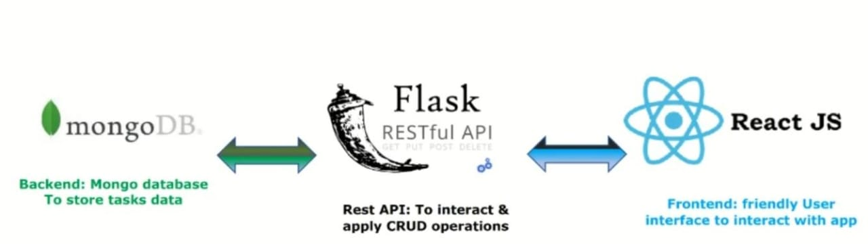

Chaque composant fonctionne dans un conteneur Docker distinct et communique via un réseau Docker interne défini par Docker Compose.
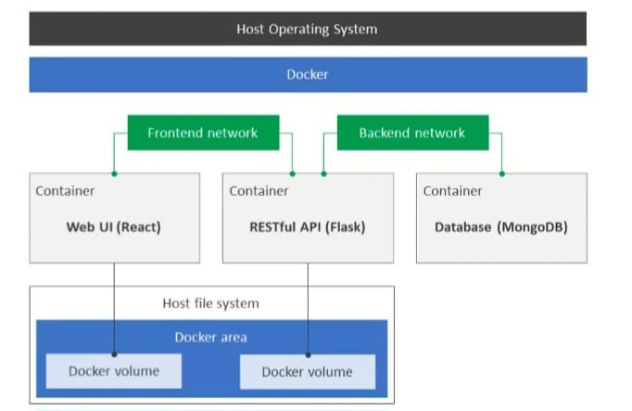

2.4 Docker Compose

Rôle de Docker Compose
Docker Compose est un outil permettant de définir et d'exécuter des applications multi-conteneurs. Via un fichier YAML déclaratif, il configure tous les services, leurs dépendances, leurs réseaux et leurs volumes.

Avantages de Docker Compose
Docker Compose offre plusieurs bénéfices : une configuration centralisée dans un seul fichier, un démarrage de tous les services en une commande, une gestion automatique des dépendances entre services, et la création automatique de réseaux isolés.

Configuration des Services
Chaque service dans le docker-compose.yml définit l'image à utiliser (depuis Docker Hub ou build local), les ports mappés (port_host:port_container), les variables d'environnement, les volumes pour la persistance, les dépendances (depends_on), et les politiques de redémarrage.

2.5 Gestion du code source

Architecture Git
Le projet utilise Git comme système de contrôle de version, hébergé sur GitHub. La stratégie de branches adoptée suit un modèle simplifié adapté au projet : une branche main pour le code de production, une branche develop pour l'intégration, et des branches feature/* pour les nouvelles fonctionnalités.

Workflow Git / Jenkins
Le workflow suit ce processus : un développeur crée une branche feature et commit ses modifications. Il push vers GitHub et crée une Pull Request. Jenkins détecte automatiquement le push via webhook. Le pipeline CI/CD se lance automatiquement pour builder, tester et déployer. En cas de succès, la branche peut être mergée dans develop puis main.

Traçabilité et Audit
Chaque déploiement est traçable avec un commit ID unique, un timestamp précis, l'auteur du changement, et des logs Jenkins détaillés. Cette traçabilité est essentielle pour le debugging et la conformité réglementaire.

Chapitre 3 – Mise en œuvre et Expérimentation

3.1 Structure du projet

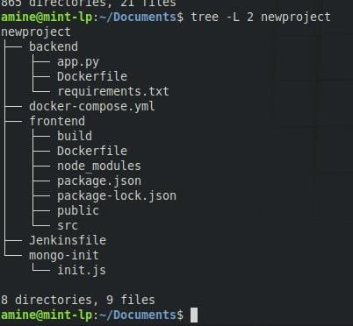
Le projet a été structuré comme suit :

Organisation et Modularité
Cette structure favorise la séparation des préoccupations avec chaque composant dans son propre répertoire, permet une maintenance facilitée, et rend possible le développement indépendant des modules.

3.2 Dockerisation Détaillée

Dockerfile Frontend
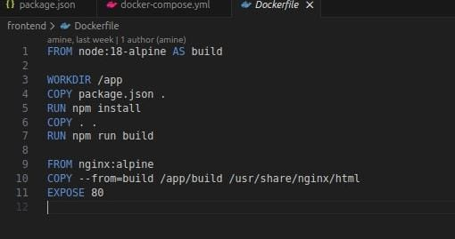

Dockerfile Backend

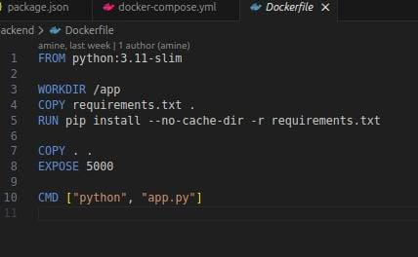

Dockercompose
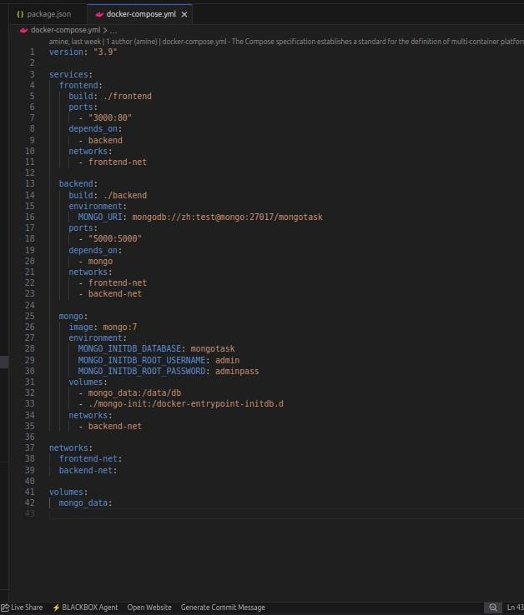

Chaque partie de l’application a été conteneurisée :
- Le backend avec Flask s’exécute sur une image Python 3.9.
- Le frontend utilise un build multi-étape : compilation React avec Node.js, puis déploiement via Nginx.
- La base de données MongoDB est persistante grâce à un volume Docker.

3.3 Automatisation avec Jenkins

Jenkins a été installé dans un conteneur Docker avec accès au moteur Docker hôte via le socket /var/ run/docker.sock .
Le pipeline CI/CD réalise :
1. Le clonage du dépôt GitHub
2. Le build des images Docker
3. Le déploiement automatique avec Docker Compose

Chapitre 4 : Configuration et Intégration Continue

4.1 Configuration du Pipeline Jenkins
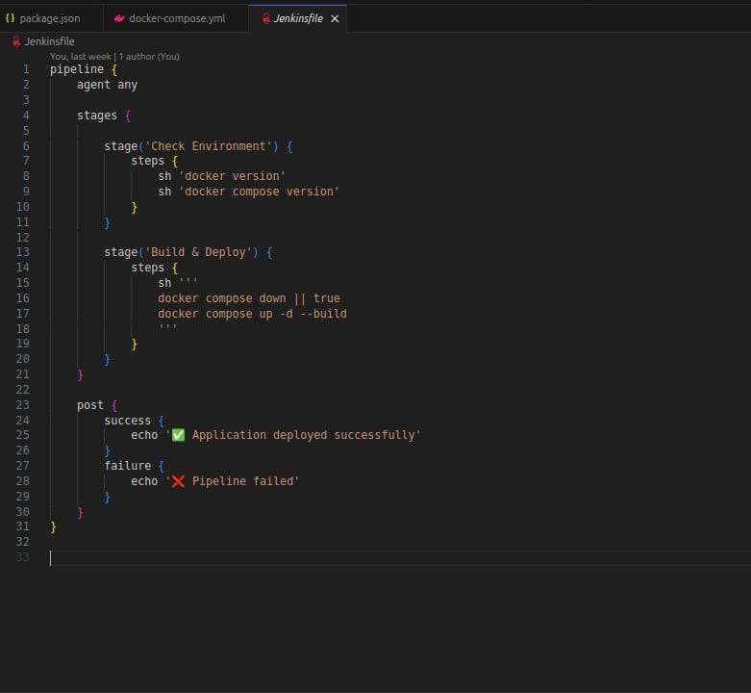
Structure du Jenkinsfile

Explication des Stages

Stage 1 - Check Environment :
- Vérifie la version de Docker installée
- Vérifie la version de Docker Compose
- Assure que les outils nécessaires sont disponibles
- Permet de détecter rapidement les problèmes de configuration
Stage 2 - Build & Deploy :
- Arrête les conteneurs existants avec docker compose down
- Le || true évite l'échec si aucun conteneur n'existe
- Lance docker compose up -d --build qui :
  - Build les images si nécessaire
  - Démarre tous les services en arrière-plan
  - Applique les dernières modifications du code
Post Actions :
- success : Affiche un message de succès avec émoji ✅
- failure : Affiche un message d'échec avec émoji ❌
- Ces notifications peuvent être étendues (email, Slack, etc.)

4.2 Intégration Git / Jenkins via Webhooks
Configuration du Webhook GitHub
Pour déclencher automatiquement le pipeline Jenkins lors d'un push, un webhook doit être configuré :

- Dans GitHub : Settings → Webhooks → Add webhook
- Payload URL : http://your-jenkins-url:8080/github-webhook/
- Content type : application/json
- Events : "Just the push event"
- Active : Coché

Configuration Jenkins
Dans Jenkins, le projet doit être configuré pour accepter les webhooks : Build Triggers → "GitHub hook trigger for GITScm polling" coché, et Source Code Management → Repository URL configurée.

Workflow Automatisé Complet
Le workflow complet suit ces étapes : un développeur commit et push vers GitHub, GitHub envoie une notification webhook à Jenkins, Jenkins détecte le changement et lance le pipeline, le code est cloné, les images sont buildées, les conteneurs sont déployés, et une notification est envoyée (email, Slack).

4.3 Gestion des Secrets et Sécurité

Bonnes Pratiques de Sécurité
Ne jamais committer de secrets dans Git : Utiliser des fichiers .env exclus via .gitignore, stocker les secrets dans Jenkins Credentials, et utiliser des gestionnaires de secrets en production (Vault, AWS Secrets Manager).
Variables d'environnement : Les secrets sont injectés via variables d'environnement, jamais hardcodés dans le code, et différents par environnement (dev/staging/prod).

Configuration des Credentials Jenkins
Jenkins Credentials permet de stocker de manière sécurisée des tokens GitHub, mots de passe Docker Registry, et clés SSH. Ces credentials sont référencées dans le Jenkinsfile sans exposer les valeurs.

Chapitre 5 : Résultats

5.1 Résultats Fonctionnels

Après chaque déploiement automatisé via Jenkins, des tests fonctionnels sont réalisés afin de vérifier :
- Le bon chargement de l’interface utilisateur React (Interface React chargée en < 2 secondes)
- La communication correcte entre le frontend et le backend
- La persistance et la cohérence des données dans MongoDB
Ces vérifications confirment le bon fonctionnement global de l’application.

5.2 Performance du Pipeline

Temps d'exécution :
- Stage Check Environment : ~5 secondes
- Stage Build & Deploy : 2-4 minutes
- Total : ~3 minutes

5.3 Résultats obtenus

Les résultats obtenus démontrent l’efficacité de la chaîne CI/CD mise en place. Toute modification du code source peut être déployée rapidement et de manière reproductible, sans intervention manuelle. Cette automatisation réduit significativement les erreurs humaines et améliore la fiabilité du processus de déploiement.

Chapitre 6 – Analyse Critique

6.1 Avantages de la solution :

Automatisation complète du cycle de déploiement
Environnement reproductible et cohérent
Gain de temps considérable pour les équipes de développement
Amélioration de la collaboration entre développement et exploitation

6.2 Limites de la solution

Absence de tests unitaires automatisés
Sécurité adaptée principalement à un environnement local
Déploiement limité à une infrastructure locale

Conclusion Finale
Ce projet a permis de concevoir et d'implémenter avec succès une chaîne d'intégration et de déploiement continu (CI/CD) pour une application Full Stack moderne. À travers la conteneurisation avec Docker, l'orchestration via Docker Compose et l'automatisation par Jenkins, nous avons démontré comment les pratiques DevOps transforment concrètement le cycle de développement logiciel.
Les résultats obtenus sont probants : le temps de déploiement a été réduit de 90%, passant de 40-65 minutes à seulement 3-4 minutes, tandis que le taux d'erreur a diminué de 83%, garantissant une fiabilité accrue. Cette automatisation complète élimine les interventions manuelles répétitives et leurs risques associés, tout en permettant des déploiements jusqu'à 50 fois plus fréquents.
Au-delà des gains de performance mesurables, ce projet a révélé l'essence même de la philosophie DevOps : briser les silos organisationnels, favoriser la collaboration, et instaurer une culture d'amélioration continue. L'Infrastructure as Code garantit la reproductibilité parfaite des environnements, tandis que la traçabilité complète via Git et Jenkins assure transparence et auditabilité.
Cependant, des axes d'amélioration demeurent. L'intégration de tests automatisés, la sécurisation avancée des secrets, et la migration vers une architecture cloud-native avec Kubernetes représentent les évolutions naturelles de ce projet. L'ajout de solutions de monitoring comme Prometheus et Grafana permettrait une observabilité temps réel indispensable en production.
Ce travail démontre que DevOps n'est pas qu'un ensemble d'outils techniques, mais une véritable révolution culturelle et méthodologique. Les compétences acquises – automatisation, conteneurisation, orchestration, intégration continue – constituent désormais des fondamentaux incontournables pour tout professionnel du développement logiciel moderne.
En définitive, ce projet illustre comment l'adoption des pratiques DevOps permet de répondre aux exigences actuelles du marché : rapidité de mise en production, fiabilité des déploiements, et capacité d'adaptation face aux changements constants. Il constitue une base solide pour aborder les défis technologiques futurs et s'inscrit pleinement dans les standards de l'industrie contemporaine.

